Бизнес-сообщество Зеленограда приняло участие в праздновании Дня города
12.09.2019
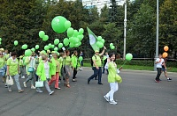
Обособленное подразделение «Зеленоград» Московской торгово-промышленной палаты (МТПП) приняло участие в традиционном празднике, посвященном Дню города. В этом году палата впервые организовала участие представителей бизнес-сообщества в праздничном шествии.
В парке 40-летия Победы МТПП организовала выставочную площадку «Бизнес-городок», в состав которой вошли компании и члены палаты: Гильдия по развитию предпринимательства в сфере здравоохранения и медицинской промышленности, Комитет по вопросам страхования и банки, а также Гильдия предприятий высоких технологий и инноваций.

МТПП на дне города Зеленоград / 2019 from sk-movie on Vimeo.

Адрес страницы: http://zelao.mos.ru/presscenter/news/detail/8347139.html
Префектура Зеленоградского административного округа города Москвы

